LÍNEAS ARGUMENTATIVAS
DERECHO DE ACCESO A LA INFORMACIÓN PÚBLICA. El derecho de acceso a la información pública se satisface en aquellos casos en que se atienda cada punto de la solicitud de información, haciendo entrega del soporte documental en que conste la información requerida.
DE LA GARANTÍA DE PROPORCIONAR LA INFORMACIÓN PÚBLICA GUBERNAMENTAL. Los sujetos obligados tienen el deber de entregar la información solicitada en los términos en los que esta fue generada, poseída o administrada.
DE LAS RESPUESTAS INCOMPLETAS Y DEFICIENTES. Las respuestas proporcionadas por los sujetos obligados que resulten incongruentes con lo solicitado, trae como consecuencia que se retrase el acceso a la información pública vulnerando el derecho fundamental de la personas para acceder a la misma.

ÍNDICE.

ANTECEDENTES 3
CONSIDERANDO 8
PRIMERO. De la competencia 8
SEGUNDO. De la oportunidad y procedencia. 9
TERCERO. Planteamiento de la Litis 11
CUARTO. Estudio y resolución del asunto 19
QUINTO. De la Versión Pública 40
A. Requisitos previos. 40
B. Supuesto de clasificación. 41
C. La intervención del Comité de Transparencia. 44
a) Formalidades para emitir el acuerdo de clasificación. 44
b) Requisitos de fondo del acuerdo de clasificación 47
SEXTO. Vista a los órganos de control interno 51
R E S O L U T I V O S 54

Resolución del Pleno del Instituto de Transparencia, Acceso a la Información Pública y Protección de Datos Personales del Estado de México y Municipios, con domicilio en Metepec, Estado de México; de fecha veintiocho (28) de noviembre de dos mil dieciocho.
VISTO el expediente electrónico formado con motivo del recurso de revisión 03633/INFOEM/IP/RR/2018, promovido por -------------------------------- ---------------------------------------------------- en su calidad de RECURRENTE, en contra de la respuesta del Sistema para el Desarrollo Integral de la Familia del Estado de México, en lo sucesivo el SUJETO OBLIGADO, se procede a dictar la presente resolución, con base en los siguientes:

ANTECEDENTES
- El día tres (3) de septiembre de dos mil dieciocho, ------------------------ --------------------------------------------------------- presentó ante el SUJETO OBLIGADO vía Sistema de Acceso a la Información Mexiquense (SAIMEX) la solicitud de información pública registrada con el número 00066/DIFEM/IP/2018; mediante la cual señaló:
“Muy buenas tardes, con fundamento en el artículo 5 de la Constitución Política del Estado Libre y Soberano de México, la Ley de Transparencia y Acceso a la Información Pública del Estado de México y Municipios y la Ley de Protección de Datos Personales en Posesión de Sujetos Obligados del Estado de México y Municipios, muy amablemente le solicito la siguiente información, la cual se enlista para una mejor comprensión: 1. Curriculum de la o el Titular de la Unidad de Transparencia o UIPPE, en donde contenga la experiencia y capacitación que ha recibido en materia de transparencia y rendición de cuentas, obviamente con la documentación que sustente dicha experiencia y capacitación. 2. El Curriculum de todo el personal de la Unidad de Transparencia o UIPPE, en donde contenga la experiencia y capacitación que ha recibido en materia de transparencia y rendición de cuentas, obviamente con la documentación que sustente dicha experiencia y capacitación. 3. Los nombramientos de cada uno de los Servidores Públicos Habilitados, de este Sujeto Obligado, así como las Actas del Comité de Transparencia en donde se aprobaron. 4. Los nombramientos de cada uno de los Responsables, Administradores y Encargados de las Bases de Datos Personales de este Sujeto Obligado, así como las Actas del Comité de Transparencia en donde se aprobaron. 5. Lista de los nombres de las Bases de Datos Personales que se tienen registradas ante el INFOEM. 6. Evidencia física de las revisiones o verificaciones a dichas Bases de Datos Personales que se tienen registradas ante el INFOEM. 7. Todas las Actas en versión electrónica y en su caso versión pública del Comité de Transparencia de este Sujeto Obligado desde 2013 a la fecha. 8. Evidencia física y concreta del por qué no se tiene registrada toda la información en las fracciones del portal IPOMEX de este Sujeto Obligado.” (Sic)

El particular señaló como modalidad de entrega de la información a través de: SAIMEX.

- El día veinticuatro (24) de septiembre de dos mil dieciocho SUJETO OBLIGADO dio respuesta a la solicitud

“atendiendo a los artículos 12, 52 y 53 de la Ley de Transparencia y Acceso a Información Publica del Estado de México y Municipios se entrega información solicitada se hace referencia que en unas de las respuestas se al IPOMEX.” (Sic)
Anexando el archivo electrónico denominado CONSTANCIAS.zip y ACTAS 20184.zip, los cuales contienen medularmente lo siguiente:
- CONSTANCIAS.zip



- ACTAS 20184.zip


- El día veintiséis (26) de septiembre de dos mil dieciocho, el particular interpuso el recurso de revisión en contra de la respuesta del SUJETO OBLIGADO, señaló como:
A) Acto impugnado: “LA RESPUESTA Y LA INFORMACIÓN INCOMPLETA DE LA SOLICITUD 00066/DIFEM/IP/2018” (Sic); y,
B) Razones o Motivos de inconformidad: “ME INCONFORMO POR QUE SE ME ESTÁ ENTREGANDO LA INFORMACIÓN INCOMPLETA Y SIN ACTUALIZAR. POR EJEMPLO EN EL PUNTO NÚMERO 1 SOLICITÉ EL Curriculum de la o el Titular de la Unidad de Transparencia o UIPPE, en donde contenga la experiencia y capacitación que ha recibido en materia de transparencia y rendición de cuentas, obviamente con la documentación que sustente dicha experiencia y capacitación. (BUENO ESTA BIEN YA ME DI CUENTA QUE NO TIENE EXPERIENCIA) EN EL PUNTO NÚMERO 2 SOLICITÉ El Curriculum de todo el personal de la Unidad de Transparencia o UIPPE, en donde contenga la experiencia y capacitación que ha recibido en materia de transparencia y rendición de cuentas, obviamente con la documentación que sustente dicha experiencia y capacitación. (SOLO SE ME PROPORCIONÓ EL CURRICULUM DE UNA SERVIDORA PÚBLICA, SI SOLO DE UNA SERVIDORA PÚBLICA, CUANDO ESPECIFICAMENTE PEDÍ DE TODO EL PERSONAL; AHORA EN EL PUNTO 3 REQUERÍ Los nombramientos de cada uno de los Servidores Públicos Habilitados, de este Sujeto Obligado, así como las Actas del Comité de Transparencia en donde se aprobaron. (ESOS SI ME LOS ENTREGARON) DEL PUNTO 4 LES PEDÍ Los nombramientos de cada uno de los Responsables, Administradores y Encargados de las Bases de Datos Personales de este Sujeto Obligado, así como las Actas del Comité de Transparencia en donde se aprobaron. ESOS NO ME LOS ENTREGARON, NO LOS TIENEN ESO ES CAUSA DE RESPONSABILIDAD ADMINISTRATIVA A LA TITULAR DE LA UIPPE, POR QUE ELLA DEBE ACTUALIZARLOS MEDIANTE ACTAS DEL COMITÉ DE TRANSPARENCIA, POR LO TANTO LE SOLICITO LE ORDENE LA ENTREGA AL SUJETO OBLIGADO DE LOS NOMBRAMIENTOS REQUERIDOS EN EL PUNTO 4 DE MI SOLICITUD; EN EL PUNTO 5 SOLICITÉ LA Lista de los nombres de las Bases de Datos Personales que se tienen registradas ante el INFOEM. Y ME ENTREGARON UNA LISTA DE BASES DE FECHA 2007 Y 2010, SI 2007 Y 2010, ESTAMOS EN 2018, DEBEN TENER ACTUALIZADAS SUS BASES DE DATOS ANTE INFOEM DE TODAS LAS AREAS DEL SUJETO OBLIGADO DE TODAS, EN EL 6 PEDÍ LA Evidencia física de las revisiones o verificaciones a dichas Bases de Datos Personales que se tienen registradas ante el INFOEM, LA CUAL NO SE ME ENTREGÓ, EN EL PUNTO 7 PEDÍ Todas las Actas en versión electrónica y en su caso versión pública del Comité de Transparencia de este Sujeto Obligado desde 2013 a la fecha. LAS CUALES NO SE ME ENTREGARON Y POR ULTIMO EN EL 8 LES SOLICITÉ LA Evidencia física y concreta del por qué no se tiene registrada toda la información en las fracciones del portal IPOMEX de este Sujeto Obligado, CONTESTANDO EL SUJETO OBLIGADO “se trata de cumplir de la mejor manera” QUE VERGÜENZA QUE RESPONDAN DE ESA MANRA, UNA INSTITUCION QUE RESGUARDA A LAS FAMILIAS Y NIÑOS MEXIQUENSESCON ESE TIPO DE RESPUESTAS, QUE FALTA DE PROFESIONALISMO DE LA TITULAR DE LA UIPPE Y NO LO TOMEN PERSONAL PERO NO ESPOSIBLE QUE NO TENGAN LA INFORMACIÓN REQUERIDA POR ESO AHORA ME INCONFORMO. GRACIAS”. (Sic)

- Se registró el recurso de revisión bajo el número de expediente al rubro indicado, asimismo con fundamento en lo dispuesto por el artículo 185 fracción I de la Ley de Transparencia y Acceso a la Información Pública del Estado de México y Municipios se turnó al Comisionado José Guadalupe Luna Hernández, con el objeto de su análisis.

- El Comisionado Ponente con fundamento en lo dispuesto por el artículo 185 fracción II de la Ley de la materia, a través del acuerdo de admisión de fecha dos (2) de octubre de dos mil dieciocho, puso a disposición de las partes el expediente electrónico vía Sistema de Acceso a la Información Mexiquense SAIMEX a efecto de que en un plazo máximo de siete días manifestaran lo que a derecho convinieran, ofrecieran pruebas y alegatos según corresponda al caso concreto, de esta forma para que el SUJETO OBLIGADO presentara el Informe Justificado procedente.

- En fecha diez (10) y once (11) de octubre de dos mil dieciocho, el Sujeto Obligado rindió el correspondiente Informe Justificado el cual se puso a la vista el día diecisiete (17) de octubre del año en curso, informe que no se inserta en virtud de que será materia de análisis en el presente recurso.

- El ahora Recurrente en fecha doce (12), quince (15) y diecisiete (17) de octubre del año en curso presento sus respectivas manifestaciones.

- El Comisionado Ponente decretó el cierre de instrucción mediante acuerdo de fecha veintitrés (23) de octubre de dos mil dieciocho, por lo que, ordenó turnar el expediente a resolución. Posteriormente, el trece (13) de noviembre del año en curso, se amplió el plazo de treinta (30) días para resolver el recurso de revisión, por lo que ordenó turnar el expediente para su resolución, misma que ahora se pronuncia.

CONSIDERANDO

PRIMERO. De la competencia
- Este Instituto de Transparencia, Acceso a la Información Pública y Protección de Datos Personales del Estado de México y Municipios, es competente para conocer y resolver del presente recurso de conformidad con el artículo: 6, apartado A, fracción IV de la Constitución Política de los Estados Unidos Mexicanos; 5, párrafos vigésimo, vigésimo primero y vigésimo segundo fracciones IV y V de la Constitución Política del Estado Libre y Soberano de México; artículos 1, 2 fracción II, 13, 29, 36 fracciones I y II, 176, 178, 179, 181 párrafo tercero y 185 de la Ley de Transparencia y Acceso a la Información Pública del Estado de México y Municipios; ; y 10, 7, 9 fracciones I y XXIV, y 11 del Reglamento Interior del Instituto de Transparencia, Acceso a la Información Pública y Protección de Datos Personales del Estado de México y Municipios.

SEGUNDO. De la oportunidad y procedencia.
- El medio de impugnación fue presentado a través del SAIMEX, en el formato previamente aprobado para tal efecto y dentro del plazo legal de quince días hábiles otorgados; para el caso en particular es de señalar que el SUJETO OBLIGADO entregó su respuesta el veinticuatro (24) de septiembre de dos mil dieciocho, de tal forma que el plazo para interponer el recurso transcurrió del día veinticinco (25) de septiembre al quince (15) de octubre de la presente anualidad; por lo que al presentar su inconformidad el día veintiséis (26) de septiembre de dos mil dieciocho, es decir, dentro del plazo legalmente establecido para tal efecto.

- Por otro lado, de la revisión al expediente electrónico del SAIMEX se desprende que la parte solicitante en ejercicio de su derecho de acceso a la información pública en el expediente que se revisa, tanto en la solicitud de información como en el recurso de revisión no proporciona su nombre completo para que sea identificado, ni se tiene la certeza sobre su identidad; sin embargo, es importante señalar también que el nombre de los solicitantes y recurrentes no es requisito indispensable para la tramitación del acto procesal específico en materia de acceso a la información, ello en estricto apego al numeral 155 párrafo tercero de la Ley de la materia, en concatenación con el 180 del mismo ordenamiento.

- Esto es así, ya que de conformidad con los artículos 6, Apartado A, fracciones III y IV de la Constitución Política de los Estados Unidos Mexicanos y 5 párrafos décimo séptimo, décimo octavo y décimo noveno fracciones I, III, IV y V de la Constitución Política del Estado Libre y Soberano de México, se establece que toda persona, sin necesidad de acreditar interés alguno o justificar su utilización, tendrá acceso gratuito a la información pública, a sus datos personales o a la rectificación de éstos, además de que se establecerán mecanismos de acceso a la información y procedimientos de revisión expeditos que se sustanciarán ante los organismos autónomos especializados e imparciales que establece la Constitución Federal y local.
- Por lo cual, de una interpretación sistemática, armónica y progresiva del derecho humano de acceso a la información pública se aprecia que toda persona, sin necesidad de acreditar interés alguno o justificar su utilización, deberá tener acceso a la información pública, es decir, dicho derecho fundamental exime a quien lo ejerce, de acreditar su legitimación en la causa o su interés en el asunto, lo que permite la posibilidad de que inclusive, la solicitud de acceso a la información pueda ser anónima o no contener un nombre que identifique al solicitante o que permita tener certeza sobre su identidad.

- En ese entendido, se omite un análisis más profundo en torno a los conceptos de interés jurídico y legitimación, debido a que se estima que a ningún efecto práctico conduciría, puesto que la propia estructura del derecho fundamental bajo análisis no lo exige.

- Por lo que el nombre del solicitando y recurrente no puede ser considerado un requisito indispensable de procedibilidad del recurso de revisión que nos ocupa, ya que el acceso a la información no está condicionado a acreditar algún interés ya sea jurídico o legítimo, máxime que es un elemento subsanable por este Órgano Resolutor.

- Por otro lado, el escrito contiene las formalidades previstas por el artículo 180 último párrafo de la Ley de la materia actual, por lo que es procedente que este Instituto de Transparencia, Acceso a la Información Pública y Protección de Datos Personales del Estado de México y Municipios, conozca y resuelva el presente recurso.

- Que el recurso de revisión tiene como finalidad reparar cualquier posible afectación al derecho de acceso a la información pública en términos del Título Octavo de la Ley de Transparencia, Acceso a la Información Pública del Estado de México y Municipios, y determinar la confirmación; revocación o modificación; desechamiento o sobreseimiento; y en su caso ordenar la entrega de la información respecto a la respuesta emitida por el SUJETO OBLIGADO.

TERCERO. Planteamiento de la Litis

- El particular solicitó lo siguiente:
      - El Curriculum de la o el Titular de la Unidad de Transparencia o UIPPE, en donde contenga la experiencia y capacitación que ha recibido en materia de transparencia y rendición de cuentas, obviamente con la documentación que sustente dicha experiencia y capacitación.
      - El Curriculum de todo el personal de la Unidad de Transparencia o UIPPE, en donde contenga la experiencia y capacitación que ha recibido en materia de transparencia y rendición de cuentas, obviamente con la documentación que sustente dicha experiencia y capacitación.
      - Los nombramientos de cada uno de los Servidores Públicos Habilitados, de este Sujeto Obligado, así como las Actas del Comité de Transparencia en donde se aprobaron.
      - Los nombramientos de cada uno de los Responsables, Administradores y Encargados de las Bases de Datos Personales de este Sujeto Obligado, así como las Actas del Comité de Transparencia en donde se aprobaron
      - La lista de los nombres de las Bases de Datos Personales que se tienen registradas ante el INFOEM.
      - La evidencia física de las revisiones o verificaciones a dichas Bases de Datos Personales que se tienen registradas ante el INFOEM.
      - Todas las Actas en versión electrónica y en su caso versión pública del Comité de Transparencia de este Sujeto Obligado desde 2013 a la fecha.
      - La evidencia física y concreta del por qué no se tiene registrada toda la información en las fracciones del portal IPOMEX de este Sujeto Obligado.

- Por su parte, el Sujeto Obligado de los puntos anteriormente señalados indicó lo siguiente:
      - Remite el Curriculum de la Titular de la Unidad de Transparencia, así como la documentación que acredite la capacitación recibida en materia de transparencia.
      - Señala que la Unidad de Transparencia está conformada por su Titular y la responsable del módulo; anexa el curriculum de la responsable del Módulo de transparencia y que las capacitaciones son las mismas que se anexaron para la Titular de la Unidad de Transparencia.
      - Remite los nombramientos de los Servidores Públicos Habilitados así como el acta Quincuagésima Novena Sesión del Comité de Transparencia.
      - Señala que no se cuenta con nombramientos a los encargados de las bases de datos ya que solo se hace una actualización cada 6 meses se envían las cedulas a las áreas correspondientes y responsables de la información, donde se requisita de acuerdo al personal encargado y responsable de la base de datos, pueden variar estos debido a la rotación de personal y, adjunta la acta solicitada.
      - Anexa el listado de las bases de datos personales tal y como se encuentra en la Página Intranet del INFOEM, precisando que se encuentran en el status de completas y que fueron actualizadas en el mes de julio.
      - Al ser un documento pesado no se adjunta, sin embargo, se encuentran en el artículo 12, fracción VI en Acuerdos y Actas, o bien en el artículo 92, fracción XLIId Transparencia Proactiva, además, indica que se encuentran en forma física en la oficina de la Unidad de Transparencia.
      - Se informa que las fracciones estipuladas en el Sistema IPOMEX, son actualizadas periódicamente como marca la normatividad.

- Derivado de lo anterior, el particular se inconforma señalando como acto impugnado que la respuesta y la información se encuentra incompleta y como motivos de inconformidad que se está entregando la información incompleta y sin actualizar.

- Por su parte, el Sujeto Obligado al momento de rendir el Informe Justificado indicó de los puntos anteriormente señalados lo siguiente:
- Punto 1. Se envió vía Saimex el Curriculum Vitae en formato PDF de la Maestra Itandehui María Borja García, y se explica al solicitante que se adjuntan pantallas de captura de las capacitaciones a las que se ha asistido ya que el Instituto de Transparencia y Acceso a la Información Pública y Protección de Datos Personales del Estado de México y Municipios no entrega constancias en sus capacitaciones, por lo que no se cuenta con los documentos solicitados para experiencia y capacitación.
- Punto 2. Se señaló que la Unidad de Transparencia que forma parte de la Unidad de Información, Planeación, Programación y Evaluación está constituida por dos personas, además, que no se remitieron los Curriculum de los servidores públicos que laboran en la Unidad de Información, Planeación, Programación y Evaluación, ya que atendiendo el Manual de Organización del Sistema para el Desarrollo Integral de la Familia del Estado de México, tienen otras funciones designadas, por lo que no cuentan con documento acredite la capacitación en materia de Transparencia.
- Punto 3. Los nombramientos de los Servidores Públicos Habilitados se designan de acuerdo al artículo 3 fracción XXXIX de la Ley de Transparencia y Acceso a la Información Pública del Estado de México y Municipios.
- Punto 4. De acuerdo a la nueva Ley de Protección de Datos Personales en Posesión de Sujetos Obligados del Estado de México y Municipios es el mismo Sujeto Obligado el responsable de sus bases de datos este representado por el Director General; en esa tesitura el Administrador es servidora o el servidor público o persona física facultada y nombrada por el Responsable estos son:
- Mtra Cristel Yunuen Pozas Serrano
- Mtra María de Lourdes Nava Najera
- Lic. Adriana María Ramos Vizcaino
- Lic. Claudio Daniel Ruiz Massieu Hernández
- Dr Roberto Martínez Poblete
- Mtra. Ana Aurora Muñiz Neyra
- Mtro. Policarpo Montes de Oca Álvarez

- Punto 5. Se hizo entrega de captura de pantalla de las bases que se tienen registradas en la página intranet del Instituto de Transparencia y Acceso a la Información Pública y Protección de Datos Personales del Estado de México y Municipios; respecto a las fechas que hace alusión el solicitante son 2007 y 2010 son las fechas en que se dieron de alta dichas bases, sin embargo, el estatus esta en completo ya que en el mes de julio fueron actualizadas por cada uno de los administradores.
- Las bases de datos personales del Sistema para el Desarrollo Integral de la Familia del Estado de México son:
1.- Concentrado municipal de planteles escolares beneficiados con raciones vespertinas 2018
2.- Encuestas a menores beneficiados con raciones vespertinas
3.- Padrón de beneficiarios de insumos para huerto familiar
4.- Paquetes de aves de postura
5.- Hojas de nomina
6.- Plantilla de personal (lispza)
7.- Apoyos asistenciales
8.- Credenciales CAAM
9.- Padrón de beneficiarios del programa de atención a la población infantil
10.- Asesorías jurídicas
11.- Padrón de beneficiarios del programa entrega de lentes oftalmológicos de niños 2017
12.- Padrón de beneficiarios del programa atención educativa a hijos de madres trabajadoras
13.- Padrón de beneficiarios del programa paquete alimentario familias fuertes, alimentación para la niñez
14.- Padrón de beneficiarios del programa de desarrollo social paquete alimentario familias fuertes
15.- Padrón de beneficiarios del programa (comunidad diferente)
16.- Padrón de beneficiarios del programa de desarrollo social familias fuertes, desayunos escolares
17.- Padrón de beneficiarios del programa de desarrollo social familias fuertes , comunidades productivas
18.- Padrón de beneficiarios del programa de desarrollo social desayunos escolares fríos
19.- Padrón de beneficiarios del programa de desarrollo social raciones vespertinas
20.- Padrón de beneficiarios del programa de otorgamiento de ayudas funcionales para personas con discapacidad

- Punto 6. Informó que a la fecha no se ha llevado a cabo verificación alguna a las bases de datos del Sistema para el Desarrollo Integral de la Familia del Estado de México por el Instituto de Transparencia y Acceso a la Información Pública y Protección de Datos Personales del Estado de México y Municipios.
- Punto 7. Se adjuntaron las actas que se tienen del ejercicio 2018 firmadas y se hace alusión que debido al peso de los documentos escaneados no se pueden adjuntar y por el total de hojas no pudo darnos el Instituto de Transparencia y Acceso a la Información Pública y Protección de Datos Personales del Estado de México y Municipios el cambio de modalidad de entrega por no reunir los requisitos para ello, por lo que se dirigió al solicitante al Sistema IPOMEX en el artículo 12, fracción VI en Acuerdos y Actas, donde encuentran las actas del ejercicio 2011 al 2016 o en el siguiente link_ https://www.ipomex.org.mx/ipo/acu/list; de los ejercicios 2017 y las que se tienen del 2018 se adjuntan
- Punto 8. De acuerdo a las tablas de aplicabilidad de las obligaciones de transparencia comunes y específicas de los Sujetos Obligados en materia de transparencia y acceso a la información y las fracciones contempladas en el artículo 92 se han estado actualizando periódicamente y de acuerdo a los Lineamientos Técnicos Generales para la publicación y homologación y estandarización de la información y obligaciones, en alguna de las fracciones no tiene información es porque no se ha generado información al momento.

- Finalmente, el ahora Recurrente señaló en sus manifestaciones lo siguiente:
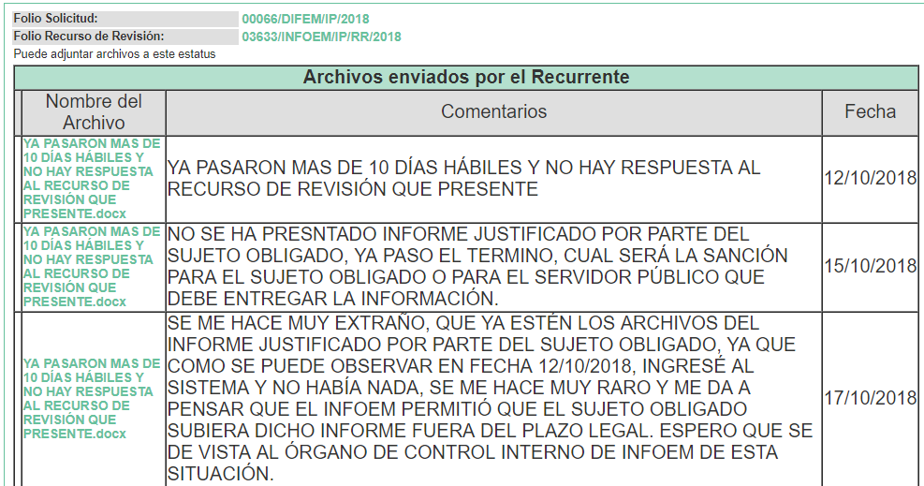
- Derivado de lo anterior, se aclara que si bien el Sujeto Obligado remitió su Informe Justificado los días diez (10) y once (11) de Septiembre, también lo es que antes de darlo a la vista del Particular se tiene que revisar que la información remitida no contenga datos personales, en el caso particular el Sujeto Obligado remitió un total de ciento siete (107) archivos, razón por la cual se puso a la vista del particular únicamente la información que no contenía datos personales y derivado de dicho análisis, lo conducente es dar vista al Contralor Interno y Órgano de Control y Vigilancia a fin de que en ejercicio de sus atribuciones y de conformidad al artículo 190 de la Ley de Transparencia y Acceso a la Información Pública del Estado de México y Municipios, determine lo conducente, tal y como será señalado en el Considerando SEXTO.

- Es así, que de acuerdo a la Ley de Transparencia en términos generales, establece que como uno de los objetivos con el que cuenta es el de garantizar a toda persona el derecho de acceso a la información pública, mediante los procedimientos establecidos de forma sencilla, expeditos, oportunos y gratuitos, y con ello contribuir a la mejora de procedimientos y mecanismos que permitan trasparentar la gestión pública y mejora la toma decisiones, a través de la difusión de la información que obra en poder de los Sujetos Obligados.

- Ya que, el artículo 4, párrafo segundo de la Ley de Transparencia y Acceso a la Información Pública del Estado de México y Municipios, dispone:

“Artículo 4. …
Toda la información generada, obtenida, adquirida, transformada, administrada o en posesión de los sujetos obligados es pública y accesible de manera permanente a cualquier persona, en los términos y condiciones que se establezcan en los tratados internacionales de los que el Estado mexicano sea parte, en la Ley General, la presente Ley y demás disposiciones de la materia, privilegiando el principio de máxima publicidad de la información. Solo podrá ser clasificada excepcionalmente como reservada temporalmente por razones de interés público, en los términos de las causas legítimas y estrictamente necesarias previstas por esta Ley.
...”

- Del precepto legal invocado, se desprende, que la información generada, obtenida, adquirida, transmitida, administrada o en posesión de los Sujetos Obligados, será accesible de manera permanente a cualquier persona, privilegiando el principio de máxima publicidad de la información.

- En síntesis, el derecho de acceso a la información pública se satisface en aquellos casos en que se entregue el soporte documental en que conste la información pública, asimismo, la Ley de la materia, dispone que los Sujetos Obligados sólo proporcionarán la información pública que generen, administren o posean en el ejercicio de sus atribuciones; por consiguiente, la información pública se encuentra a disposición de cualquier persona, lo que implica que es deber de los Sujetos Obligados, garantizar el derecho de acceso a la información pública.

- De tal manera que la Litis que ocupa a este recurso, se circunscribe a determinar si la información solicitada remitida en respuesta e Informe Justificado es suficiente para atender cabalmente el derecho de acceso a la información pública, ya que resulta necesario señalar que el derecho de acceso a la información pública es un derecho humano reconocido en el Pacto de Derechos Civiles y Políticos en su artículo 19.2; en la Convención Americana sobre Derechos Humanos en su artículo 13.1; en el artículo sexto de la Constitución Política de los Estados Unidos Mexicanos y en el artículo quinto de la Particular del Estado de México, por lo que el Sujeto Obligado debe ser cuidadoso del debido cumplimiento de las obligaciones constitucionales que se le imponen, en consecuencia, a todas las autoridades, en el ámbito de su competencia, según lo dispone el tercer párrafo del artículo primero de la Constitución Política de los Estados Unidos Mexicanos al señalar la obligación de “promover, respetar, proteger y garantizar los derechos humanos”, entre los cuales se encuentra dicho derecho.

CUARTO. Estudio y resolución del asunto

- Derivado del Planteamiento de la Litis, se procede analizar el contenido íntegro de las actuaciones que obran en el expediente electrónico, y así este Órgano Garante dicte la resolución correspondiente, tomando en consideración los elementos aportados por las partes y apegándose en todo momento al principio de máxima publicidad de acuerdo a lo establecido en el artículo 8 de la Ley de Transparencia y Acceso a la Información Pública del Estado de México y Municipios.

- De acuerdo a la Ley de Transparencia en términos generales, establece que como uno de los objetivos con el que cuenta es el de garantizar a toda persona el derecho de acceso a la información pública, mediante los procedimientos establecidos de forma sencilla, expeditos, oportunos y gratuitos, y con ello contribuir a la mejora de procedimientos y mecanismos que permitan trasparentar la gestión pública y mejora la toma decisiones, a través de la difusión de la información que obra en poder de los Sujetos Obligados.

- El artículo 18 de la Ley en la materia los Sujetos Obligados cuenta con la obligación de documentar todos los actos que derive de sus atribuciones, funciones y competencia desde su origen la eventual y reutilización de la información que generen, por lo tanto toda la información que sea generada, posea y administre, es pública y accesible de manera permanente a cualquier persona, privilegiando el principio de máxima publicidad de la misma, por lo tanto esta debe ser proporcionada siempre y cuando se halle en los archivos documentales de los Sujeto Obligados y en las condiciones que se encuentre, la cual no podrá sufrir modificaciones o procesamiento, no presentarla conforme a los intereses de los particulares, como de igual forma los sujeto obligados no deberán de generar, resumir o efectuar cálculos o practicar investigaciones.

- De la misma forma, de acuerdo al contenido del artículo 160 de la Ley General de Transparencia y Acceso a la Información Pública que a la letra dispone:
Artículo 160. Los sujetos obligados deberán otorgar acceso a los documentos que se encuentren en sus archivos o que estén obligados a documentar de acuerdo con sus facultades, competencias o funciones en el formato que el solicitante manifieste, de entre aquellos formatos existentes, conforme a las características físicas de la información o del lugar donde se encuentre así lo permita.

- Previo al análisis, cabe hacer el señalamiento, que el particular no señaló temporalidad en algunos puntos de su solicitud, siendo estos los numerales 1, 2, 3, 4, 5, 6 y 8; por lo cual, con fundamento en el artículo 181, cuarto párrafo de la Ley de Transparencia y Acceso a la Información Pública del Estado de México y Municipios, el Pleno de este Instituto considera que la información deberá de corresponder a la actualizada a la fecha de la solicitud de información, es decir al tres (3) de septiembre de dos mil dieciocho; mientras que para el numeral 7 el particular señaló “desde 2013 a la fecha”, por consiguiente deberá de entenderse del uno (1) de enero de dos mil trece al tres (3) de septiembre de dos mil dieciocho

- En ese orden de ideas, es preciso analizar cada punto de la solicitud así como su respuesta e Informe Justificado y en aras de ser más claros y precisos, se realiza la siguiente tabla, para mayor entendimiento :

Solicitud de acceso a la información 00066/DIFEM/IP/2018 | Se colmó la solicitud de información:  - (SI) X (NO)
1. Curriculum de la o el Titular de la Unidad de Transparencia o UIPPE, en donde contenga la experiencia y capacitación que ha recibido en materia de transparencia y rendición de cuentas, obviamente con la documentación que sustente dicha experiencia y capacitación. | PARCIAL  Remitió el Curriculum de la Titular de la Unidad de Transparencia, así como la documentación que acredite la capacitación recibida en materia de transparencia, aclarando que adjunta capturas de pantallas de las capacitaciones a las que se ha asistido ya que el Instituto de Transparencia y Acceso a la Información Pública y Protección de Datos Personales del Estado de México y Municipios no entrega constancias en sus capacitaciones.
2. El Curriculum de todo el personal de la Unidad de Transparencia o UIPPE, en donde contenga la experiencia y capacitación que ha recibido en materia de transparencia y rendición de cuentas, obviamente con la documentación que sustente dicha experiencia y capacitación. | Señaló que la Unidad de Transparencia está conformada por su Titular y la responsable del Módulo de transparencia.  Aclaró que la Unidad de Transparencia forma parte de la Unidad de Información, Planeación, Programación y Evaluación de conformidad con el Manual de Organización del Sistema para el Desarrollo Integral de la Familia del Estado de México, sin embargo, los servidores públicos adscritos a la Unidad de Transparencia son los únicos que cuenta con capacitación en materia de Transparencia.  Anexó el curriculum de la responsable del Módulo de transparencia y que las capacitaciones son las mismas que se anexaron para la Titular de la Unidad de Transparencia.
3. Los nombramientos de cada uno de los Servidores Públicos Habilitados, de este Sujeto Obligado, así como las Actas del Comité de Transparencia en donde se aprobaron. | PARCIAL  Remitió once nombramientos de Servidores Públicos Habilitados.
4. Los nombramientos de cada uno de los Responsables, Administradores y Encargados de las Bases de Datos Personales de este Sujeto Obligado, así como las Actas del Comité de Transparencia en donde se aprobaron. | PARCIAL  Señaló que de acuerdo a la nueva Ley de Protección de Datos Personales en Posesión de Sujetos Obligados del Estado de México y Municipios es el mismo Sujeto Obligado el responsable de sus bases de datos siendo representado por el Director General.  Además, indicó que con base en la citada Ley, el Administrador es servidora o el servidor público o persona física facultada y nombrada por el Responsable, listando siete nombres de servidores públicos.  Finalmente enfatizó que los nombramientos son los que dan respuesta al punto 3 donde se nombran los Servidores Públicos Habilitados
5. Lista de los nombres de las Bases de Datos Personales que se tienen registradas ante el INFOEM. | Anexó un listado de veinte bases de datos personales.  Precisando que respecto a las fechas que hace alusión el solicitante son 2007 y 2010 son las fechas en que se dieron de alta dichas bases, sin embargo, el estatus esta en completo ya que en el mes de julio fueron actualizadas por cada uno de los administradores.
6. Evidencia física de las revisiones o verificaciones a dichas Bases de Datos Personales que se tienen registradas ante el INFOEM. | Informó que a la fecha no se ha llevado a cabo verificación alguna a las bases de datos del Sistema para el Desarrollo Integral de la Familia del Estado de México por el Instituto de Transparencia y Acceso a la Información Pública y Protección de Datos Personales del Estado de México y Municipios.
7. Todas las Actas en versión electrónica y en su caso versión pública del Comité de Transparencia de este Sujeto Obligado desde 2013 a la fecha. | PARCIAL  Indicó que al ser un documento pesado no se adjunta, sin embargo, se encuentran en forma física en la oficina de la Unidad de Transparencia.  Señaló que adjuntaron las actas que se tienen del ejercicio 2018 firmadas y, que debido al peso y total de hojas de los documentos escaneados no se pudieron adjuntar y que el Instituto de Transparencia y Acceso a la Información Pública y Protección de Datos Personales del Estado de México y Municipios no autorizó el cambio de modalidad de entrega por no reunir los requisitos para ello.  Finalmente, se sugirió al solicitante se dirija al Sistema IPOMEX en el artículo 12, fracción VI en Acuerdos y Actas, donde encuentran las actas del ejercicio 2011 al 2016 o en el siguiente link_ https://www.ipomex.org.mx/ipo/acu/list  Finalmente, indico que de los ejercicios 2017 y las que se tienen del 2018 se adjuntaron.
8. Evidencia física y concreta del por qué no se tiene registrada toda la información en las fracciones del portal IPOMEX de este Sujeto Obligado. | Informó que de acuerdo a las tablas de aplicabilidad de las obligaciones de transparencia comunes y específicas de los Sujetos Obligados en materia de transparencia y acceso a la información y las fracciones contempladas en el artículo 92 se han estado actualizando periódicamente y de acuerdo a los Lineamientos Técnicos Generales para la publicación y homologación y estandarización de la información y obligaciones, en alguna de las fracciones no tiene información es porque no se ha generado información al momento.
- Derivado de lo anterior, se procede a analizar el objeto y atribuciones del Sujeto Obligado a fin de determinar si la información proporcionada en respuesta y en Informe Justificado es suficiente para satisfacer la solicitud del particular; en esa tesitura y no obstante en aquellos casos en que éste la asume, ello implica que la genera, posee o administra, por consiguiente, a nada práctico nos conduciría su estudio, ya que se insiste la información solicitada, fue asumida por el Sujeto Obligado.

- Es así, que el estudio de la naturaleza jurídica de la información pública solicitada, tiene por objeto determinar si ésta la genera, posee o administra el Sujeto Obligado; sin embargo, en aquellos casos en que éste la asume, ello implica que la genera, posee o administra, por consiguiente, a nada práctico nos conduciría su estudio, ya que se insiste la información pública solicitada, fue asumida por el Sujeto Obligado, sin embargo para mayor claridad se analizaran todos los puntos de la solicitud.

- En primer término, respecto al numeral 1, el Sujeto Obligado señaló que remitía la documentación que acredite la capacitación recibida en materia de transparencia, aclarando que adjunta capturas de pantallas de las capacitaciones a las que se ha asistido ya que el Instituto de Transparencia y Acceso a la Información Pública y Protección de Datos Personales del Estado de México y Municipios no entrega constancias en sus capacitaciones, derivado de lo anterior, es importante señalar que si bien la Titular de la Unidad de Transparencia asistió a capacitaciones efectuadas en el Instituto las cuales no emitieron constancia alguna, también lo es que pudo haber asistido a otras capacitaciones, conferencias, talleres, panales, seminarios en materia de Transparencia y rendición de cuentas.

- Por lo cual, es dable ordenar una nueva búsqueda de la información y entregar el o los documentos donde conste la capacitación que ha recibido en materia de transparencia y rendición de cuentas la Titular de la Unidad de Transparencia actualizada al tres (3) de septiembre de dos mil dieciocho en versión pública de ser el caso en términos del Considerando QUINTO; sin embargo, para el caso de que no se haya realizado alguna capacitación y por lo tanto el Sujeto Obligado no hubiera generado, poseído o administrado la información deberá de explicar las causas por las que no se cuente con la información requerida.

- En otro orden de ideas, respecto del punto 2, el Sujeto Obligado atendió dicha solicitud al remitir el Curriculum del personal de la Unidad de Transparencia así como los documentos donde se aprecie la experiencia y capacitación que ha recibido en materia de transparencia y rendición de cuentas, por consiguiente se tiene por atendido dicho punto; sin embargo al anexar el citado Curriculum el Sujeto Obligado dejó información susceptible de ser clasificada como confidencial, por lo cual, se dará vista al Contralor Interno y Órgano de Control y Vigilancia a fin de que en ejercicio de sus atribuciones y de conformidad al artículo 190 de la Ley de Transparencia y Acceso a la Información Pública del Estado de México y Municipios, determine lo conducente, tal y como será señalado en el Considerando SEXTO.

- Por otro lado, del numeral 3 consistente en los nombramientos de cada uno de los Servidores Públicos Habilitados, de este Sujeto Obligado, así como las Actas del Comité de Transparencia en donde se aprobaron, el Sujeto Obligado remitió once nombramientos de Servidores Públicos Habilitados, empero lo anterior, es importante señalar que de conformidad con el Reglamento Interior del Sistema para el Desarrollo Integral de la Familia del Estado de México, la dirección y administración del DIFEM corresponde a: La Junta Gobierno y a la Dirección General. (Artículo 6), además, derivado de su Organigrama, se aprecia que existen diecisiete áreas administrativas, como a continuación se indica:

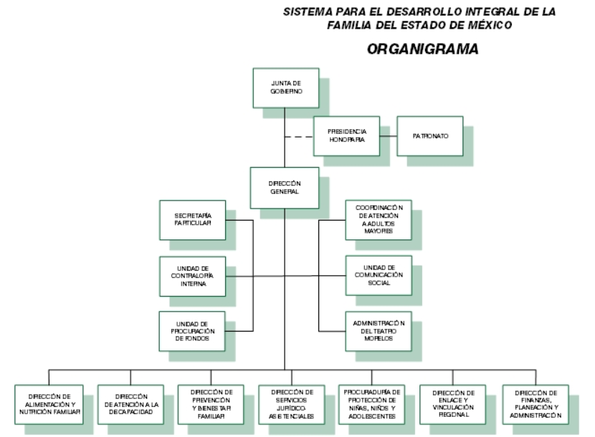

- Así pues, después del análisis a los once nombramientos remitidos, se aprecia que faltan los correspondientes a la Dirección general, Secretaría Particular, Junta de Gobierno, Administración del Teatro Morelos, Dirección de prevención y bienestar familiar y la Procuraduría de protección de niñas, niña y adolecente, además, se aprecia que remitió nombramiento de áreas administrativas que no se encuentran en su Organigrama, por lo tanto, es dable ordenar el o los documentos donde consten los nombramientos faltantes de los Servidores Públicos Habilitados actualizados al tres (3) de septiembre de dos mil dieciocho en versión pública de ser el caso en términos del Considerando QUINTO.

- Cabe señalar que de conformidad con el artículo 58 de la Ley de Transparencia y Acceso a la Información Pública del Estado de México y Municipios, los servidores públicos habilitados serán designados por el titular del Sujeto Obligado a propuesta del responsable de la Unidad de Transparencia, razón por la cual no se cuenta con un acta del Comité de Transparencia en donde se aprueben dichos nombramientos.

- Ahora bien, en relación al punto 4 consistente en los nombramientos de los Responsables, Administradores y Encargados de las Bases de Datos Personales, así como las Actas del Comité de Transparencia en donde se aprobaron, el Sujeto Obligado señaló que con base en la Ley de Protección de Datos Personales en Posesión de Sujetos Obligados del Estado de México y Municipios, es el mismo Sujeto Obligado el responsable de sus bases de datos siendo representado por el Director General y que el Administrador es la servidora o el servidor público o persona física facultada y nombrada por el Responsable, listando siete nombres de servidores públicos.

- Derivado de lo anterior, la citada Ley de Datos establece lo siguiente:

“Artículo 4. Para los efectos de esta Ley se entenderá por:
I. Administrador: a la servidora o el servidor público o persona física facultada y nombrada por el Responsable para llevar a cabo tratamiento de datos personales y que tiene bajo su responsabilidad los sistemas y bases de datos personales.
…
XIX. Encargado: a la persona física o jurídica colectiva, pública o privada, ajena a la organización del responsable, que sola o conjuntamente con otras trate datos personales a nombre y por cuenta del responsable.
…
XLI. Responsable: a los sujetos obligados a que se refiere la presente Ley que deciden sobre el tratamiento de los datos personales.
…”

- Una vez precisado lo anterior, es importante señalar que le corresponde a cada sujeto obligado determinar, a través de su titular, órgano competente o Comité de Transparencia, la creación, modificación o supresión de sistemas y bases de datos personales, conforme a su respectivo ámbito de competencia, por lo que la Ley a la letra establece:
“Artículo 37. Los sujetos obligados registrarán ante el Instituto los sistemas de datos personales que posean. El registro deberá indicar por lo menos los datos siguientes:
I. El sujeto obligado que tiene a su cargo el sistema de datos personales.
….
III. El nombre y cargo del administrador, así como el área o unidad administrativa a la que se encuentra adscrito.
IV. El nombre y cargo del encargado.
…”
(Énfasis añadido)

- Por consiguiente, el Sujeto Obligado genera, posee y administra la información solicitada, por lo cual es dable ordenar el o los documentos donde consten el nombre del responsable, el nombre del administrador y el nombre del encargado de las Bases de Datos Personales en posesión del Sujeto Obligado actualizados al tres (3) de septiembre de dos mil dieciocho en versión pública en términos del Considerando QUINTO.

- Por último, cabe señalar que el Sujeto Obligado señaló que los nombramientos son los que dan respuesta al punto 3 donde se nombran los Servidores Públicos Habilitados, situación que es errónea, ya que como se analizó, los Servidores Públicos Habilitados son aquellas personas encargadas dentro de las diversas unidades administrativas o áreas del sujeto obligado, de apoyar, gestionar y entregar la información o datos personales que se ubiquen en la misma, a sus respectivas unidades de transparencia; respecto de las solicitudes presentadas y aportar en primera instancia el fundamento y motivación de la clasificación de la información; mientras que los responsables, administradores o encargados tienen la función específica de la integración, tratamiento y tutela de los sistemas de datos personales.

- En otro sentido, respecto al numeral 5 consistente en los nombres de las Bases de Datos Personales que se tienen registradas ante el INFOEM, el Sujeto Obligado anexó un listado de veinte bases de datos personales, precisando que respecto a las fechas que hace alusión el solicitante son 2007 y 2010 son las fechas en que se dieron de alta dichas bases, sin embargo, el estatus esta en completo ya que en el mes de julio fueron actualizadas por cada uno de los administradores.

- Derivado de lo anterior, el Sujeto Obligado asume contar con la información, tan es así que al expedir un listado de veinte bases de datos personales, remitió un documento realizado específicamente para dar atención a la solicitud de información, por lo que hay que tener en cuenta que el derecho de acceso a la información pública se satisface en aquellos casos en que se entregue el soporte documental en que conste la información pública, toda vez que, los Sujetos Obligados no tienen el deber de generar, poseer o administrar la información pública con el grado de detalle solicitado; esto es, que no tienen el deber de generar un documento ad hoc, para satisfacer el derecho de acceso a la información pública.

- Como apoyo a lo anterior, es aplicable el Criterio 03-17, emitido por el Instituto Nacional de Transparencia, Acceso a la Información y Protección de Datos Personales, que dice:
“No existe obligación de elaborar documentos ad hoc para atender las solicitudes de acceso a la información. Los artículos 129 de la Ley General de Transparencia y Acceso a la Información Pública y 130, párrafo cuarto, de la Ley Federal de Transparencia y Acceso a la Información Pública, señalan que los sujetos obligados deberán otorgar acceso a los documentos que se encuentren en sus archivos o que estén obligados a documentar, de acuerdo con sus facultades, competencias o funciones, conforme a las características físicas de la información o del lugar donde se encuentre. Por lo anterior, los sujetos obligados deben garantizar el derecho de acceso a la información del particular, proporcionando la información con la que cuentan en el formato en que la misma obre en sus archivos; sin necesidad de elaborar documentos ad hoc para atender las solicitudes de información.”
- Aunado a lo anterior, este Instituto considera necesario dejar claro que, al haber existido un pronunciamiento por parte del Sujeto Obligado, a fin de dar respuesta a la solicitud planteada, este Instituto no está facultado para manifestarse sobre la veracidad de la información proporcionada, pues no existe precepto legal alguno en la Ley de la Materia que permita que, vía recurso de revisión, se pronuncie al respecto. Sirve de apoyo a lo anterior, por analogía, el criterio 31-10 emitido por el entonces Instituto Federal de Acceso a la Información y Protección de Datos, que a la letra dice:
“El Instituto Federal de Acceso a la Información y Protección de Datos no cuenta con facultades para pronunciarse respecto de la veracidad de los documentos proporcionados por los sujetos obligados. El Instituto Federal de Acceso a la Información y Protección de Datos es un órgano de la Administración Pública Federal con autonomía operativa, presupuestaria y de decisión, encargado de promover y difundir el ejercicio del derecho de acceso a la información; resolver sobre la negativa de las solicitudes de acceso a la información; y proteger los datos personales en poder de las dependencias y entidades. Sin embargo, no está facultado para pronunciarse sobre la veracidad de la información proporcionada por las autoridades en respuesta a las solicitudes de información que les presentan los particulares, en virtud de que en los artículos 49 y 50 de la Ley Federal de Transparencia y Acceso a la Información Pública Gubernamental no se prevé una causal que permita al Instituto Federal de Acceso a la Información y Protección de Datos conocer, vía recurso revisión, al respecto.”
(Énfasis añadido)
- Por consiguiente, con lo remitido por el Sujeto Obligado se tiene por colmado dicho punto de la solicitud.

- Por otro lado, respecto al numeral 6 consistente en la evidencia física de las revisiones o verificaciones a dichas Bases de Datos Personales que se tienen registradas ante el INFOEM, el Sujeto Obligado informó que a la fecha no se ha llevado a cabo verificación alguna a las bases de datos del Sistema para el Desarrollo Integral de la Familia del Estado de México por el Instituto de Transparencia y Acceso a la Información Pública y Protección de Datos Personales del Estado de México y Municipios.

- Así pues, esta Ponencia Resolutora se acercó a la Dirección de Protección de Datos Personales para que informara si había realizado verificaciones a las Bases de Datos en posesión del Sistema para el Desarrollo Integral de la Familia del Estado de México, señalando lo siguiente:
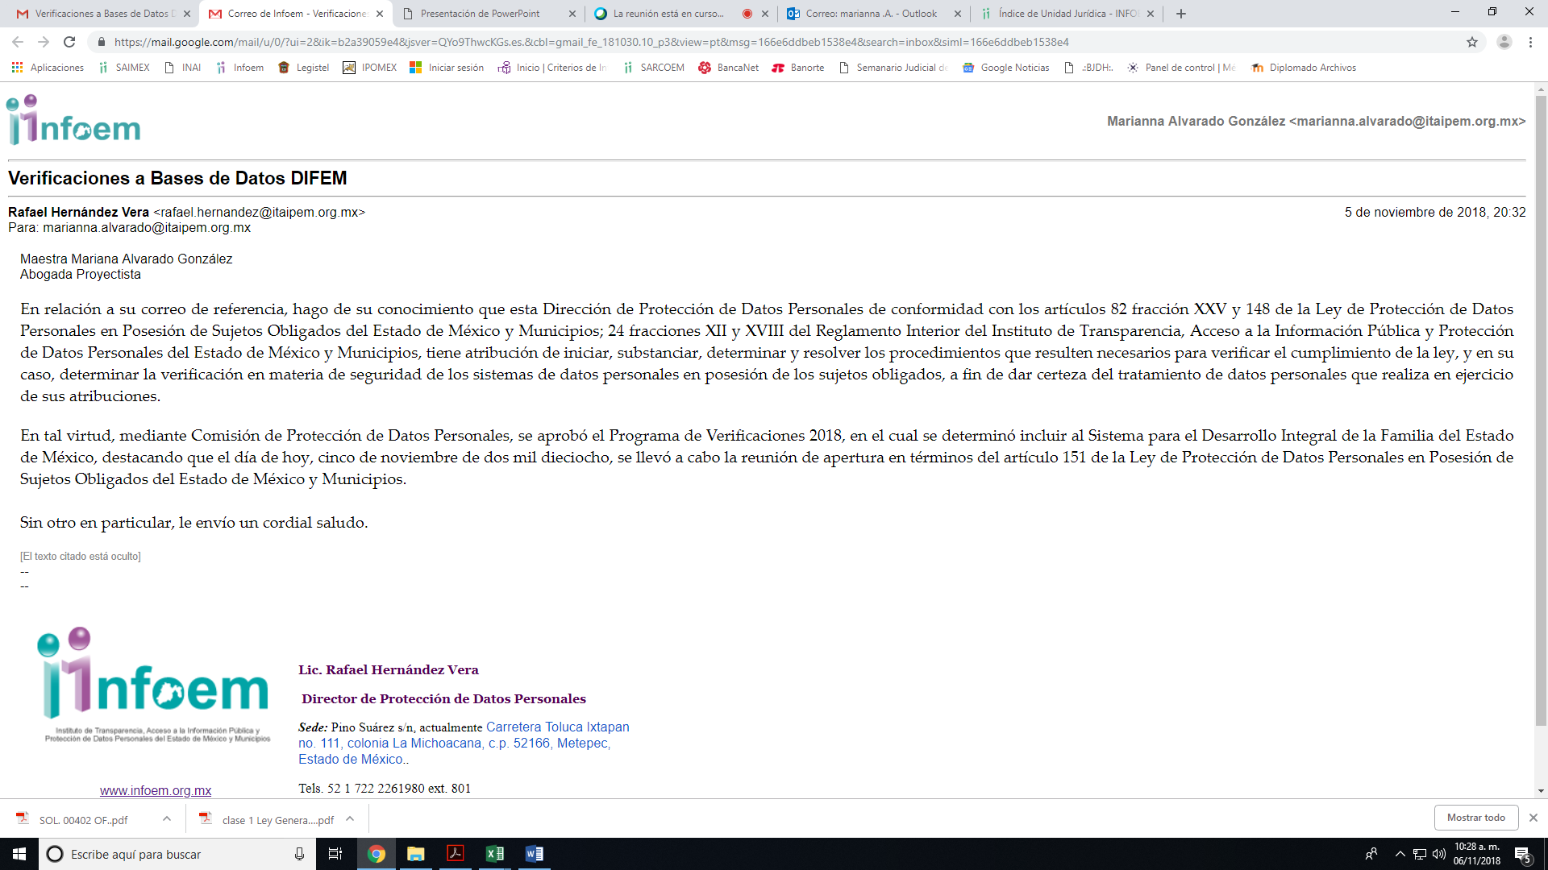

- Derivado de lo anterior, es decir, de lo manifestado por la Dirección de Protección de Datos Personales y por el el Sujeto Obligado al señalar que no cuenta con la información por haberse realizado y, por lo tanto no se generó, administro o poseyó, se deberá de considerarse un hecho negativo, en virtud de que es obvio que no puede fácticamente obrar en los archivos del Sujeto Obligado la información solicitada, ya que no puede probarse la existencia de lo solicitado por ser lógica y materialmente imposible.

- Asimismo, no se trata de un caso por el cual la negación del hecho implique la afirmación del mismo, simplemente se está ante una notoria y evidente inexistencia fáctica de la información solicitada.

- En ese sentido, es aplicable, en lo conducente, la tesis con número de registro 267287 de la Sexta Época, Instancia: Segunda Sala, publicada en el Semanario Judicial de la Federación, Volumen LII, Tercera Parte, Materia Común, que es del tenor literal siguiente:
“HECHOS NEGATIVOS, NO SON SUSCEPTIBLES DE DEMOSTRACIÓN. Tratándose de un hecho negativo, el Juez no tiene por qué invocar prueba alguna de la que se desprenda, ya que es bien sabido que esta clase de hechos no son susceptibles de demostración.”
- Así, el Sujeto Obligado sólo puede proporcionar la información que obra en sus archivos, lo que a contrario sensu significa que no se está obligado a proporcionar lo que no obre en los mismos; ello conforme lo establece el artículo 12 de la Ley de Transparencia de cita; por ende, se tienen por colmado dicho punto.

- En otro orden de ideas, respecto al numeral 7 consistente las Actas en versión electrónica y en su caso versión pública del Comité de Transparencia de este Sujeto Obligado desde 2013 al 3 de septiembre de 2018 la fecha, el Sujeto Obligado indicó lo siguiente:
- Que al ser un documento pesado no se adjunta, sin embargo, se encuentran en forma física en la oficina de la Unidad de Transparencia.
- Respecto del ejercicio 2011 al 2016 señaló que se encuentran en el Sistema IPOMEX en el artículo 12, fracción VI en Acuerdos y Actas o bien en el link remitido.
- Señaló que adjuntaron las actas que se tienen del ejercicio 2018 firmadas y, que debido al peso y total de hojas de los documentos escaneados no se pudieron adjuntar y que el Instituto de Transparencia y Acceso a la Información Pública y Protección de Datos Personales del Estado de México y Municipios no autorizó el cambio de modalidad de entrega por no reunir los requisitos para ello.
- Finalmente, indico que de los ejercicios 2017 y las que se tienen del 2018 se adjuntaron.

- Así pues, respecto a los incisos a) y c) es de señalar que si bien es cierto que en materia de transparencia se debe privilegiar el uso de las nuevas tecnologías de la información y comunicación; es decir, entregar la información en la modalidad señalada por los particulares en su solicitud, también lo es que, sólo en caso de que no sea técnicamente posible hacer la entrega en forma solicitada, el Sujeto Obligado debe fundar y motivar la respuesta en la que se le hará saber al solicitante las causas que impiden la entrega de la información en la vía solicitada.

- Atento a ello, se advierte que de la solicitud de acceso a la información realizada por el particular, eligió la entrega vía SAIMEX; sin embargo, en el asunto de que se presente caso el cambio de modalidad, este se debe de encontrar justificado y fundamentado en lo dispuesto por los Lineamientos para la Recepción, Trámite y Resolución de las Solicitudes de Acceso a la Información, así como de los Recursos de Revisión que deberán observar los Sujetos Obligados por la Ley de Transparencia y Acceso a la Información Pública del Estado de México y Municipios, publicados en la Gaceta del Gobierno del Estado de México el treinta de octubre de dos mil ocho, que literalmente disponen:

“CINCUENTA Y CUATRO.- De acuerdo a lo dispuesto por el párrafo segundo del artículo 48 de la Ley, la información podrá ser entregada vía electrónica a través del SICOSIEM.
Es obligación del responsable de la Unidad de Información verificar que los archivos electrónicos que contengan la información entregada, se encuentra agregada al SICOSIEM.
En caso de que el responsable de la Unidad de Información no pueda agregar al SICOSIEM los archivos electrónicos que contengan la información por motivos técnicos, debe avisar de inmediato al Instituto, a través del correo electrónico institucional, además de comunicarse vía telefónica de inmediato a efecto de que reciba el apoyo técnico correspondiente.
La Dirección de Sistemas e Informática del Instituto, debe llevar un registro de incidencias en el cual se asienten todas las llamas referentes al apoyo técnico para agregar los archivos electrónicos al SICOSIEM.
La omisión por parte del responsable de la Unidad de Información del procedimiento antes descrito presume la negativa de la entrega de la Información.
Cuando la información no pueda ser remitida vía electrónica, se deberá fundar y motivar la resolución respectiva, explicando en todo momento las causas que impiden el envío de la información de forma electrónica.
En el supuesto de que la información sea puesta a disposición del solicitante la Unidad de Información deberá señalar en su respuesta, con toda claridad el lugar en donde se permitirá el acceso a la información, así como en los días y horas hábiles precisadas en la resolución respectiva. En este supuesto, la disposición o entrega de la información se realizará mediante el formato de recepción de información pública.
El formato mencionado deberá estar agregado al expediente electrónico de la solicitud de información pública, en el estatus respectivo.”
(Enfasis añadido).

- Es así que, para que un cambio de modalidad en la entrega de la información sea procedente, es necesario que los Sujetos Obligados respeten el procedimiento señalado por la Ley y los Lineamientos de la materia para dicho cambio de modalidad, como NO sucedió en el caso que nos ocupa; ya que no se envió correo electrónico al Área de Soporte Técnico de este Instituto de Transparencia, Acceso a la Información Pública y Protección de Datos Personales del Estado de México para reportar la imposibilidad de entregar la información vía SAIMEX, tal y como se observa en la siguiente imagen:
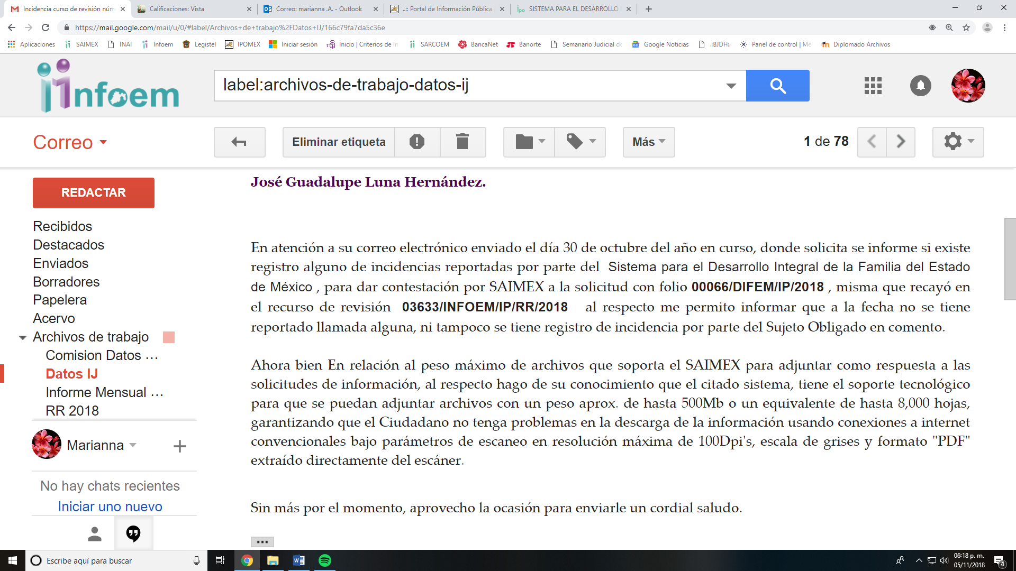
- Por tanto, al no haber reportado el Sujeto Obligado la incidencia para adjuntar a su respuesta la información con la cual se podría colmar lo solicitado por el particular, no se actualiza la hipótesis legal prevista en el artículo 164 de la Ley de Transparencia y Acceso a la Información Pública del Estado de México y Municipios, ya que si bien el Titular de la Unidad de Transparencia debe entregar los documentos solicitados en la modalidad elegida por el particular, también lo es que, sólo en caso de que no sea técnicamente posible hacer la entrega en forma electrónica, el Sujeto Obligado debe fundar y motivar la respuesta, en la que se le hará saber al solicitante las causas que impiden el envío de la información de forma electrónica, así como avisar de inmediato a éste Instituto, a efecto de reportar la incidencia correspondiente.

- Por otro lado, del inciso c), el Sujeto Obligado señaló que se encentran el Sistema IPOMEX en el artículo 12, fracción VI en Acuerdos y Actas o bien en un link remitido, derivado de ello, la Ponencia resolutora ingreso al link https://www.ipomex.org.mx/ipo/acu/list, mismo que no es visible como a continuación se inserta:
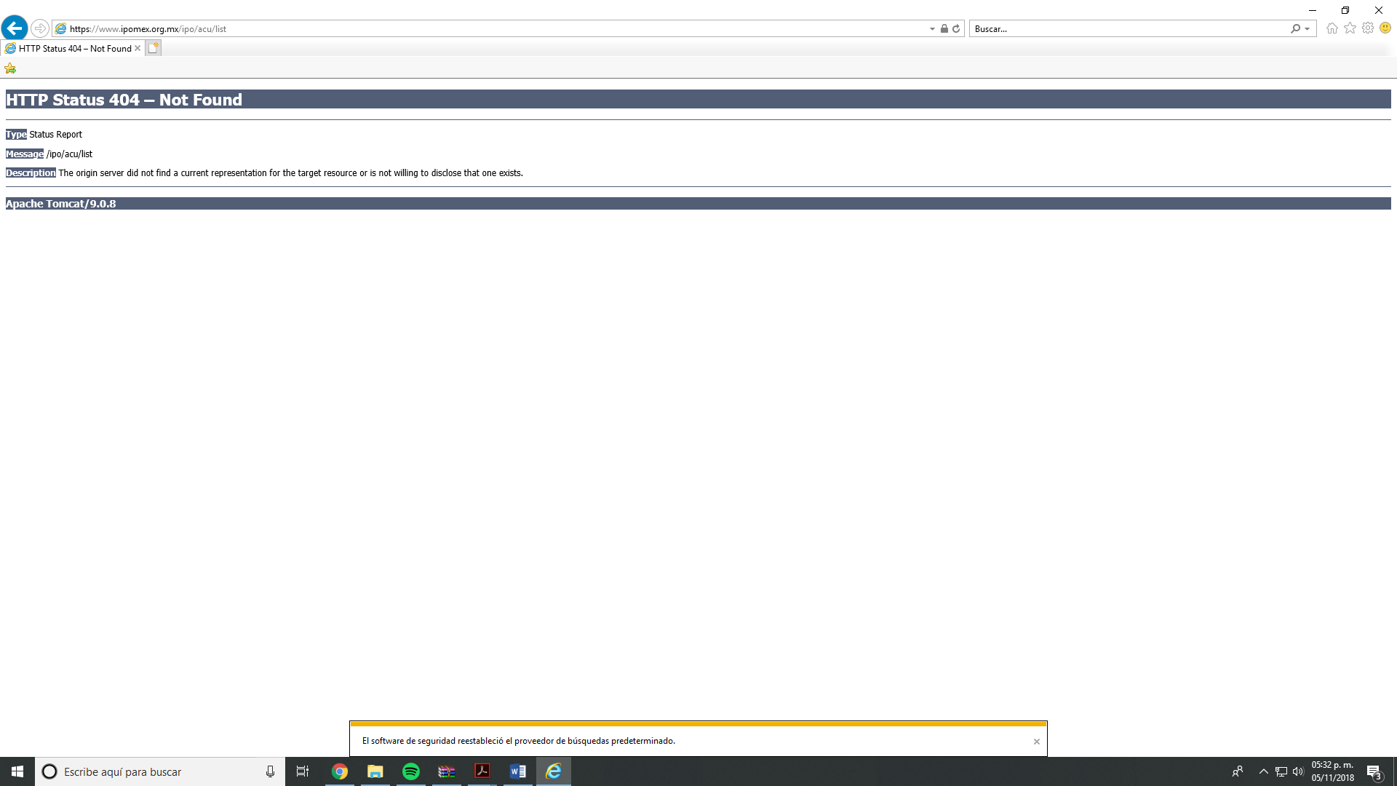
- Además, la Ponencia resolutora también ingreso al portal del IPOMEX del Sujeto Obligado para corroborar que la información se encontrara en la fracción VI en Acuerdos y Actas, situación que no aconteció, como se indica:
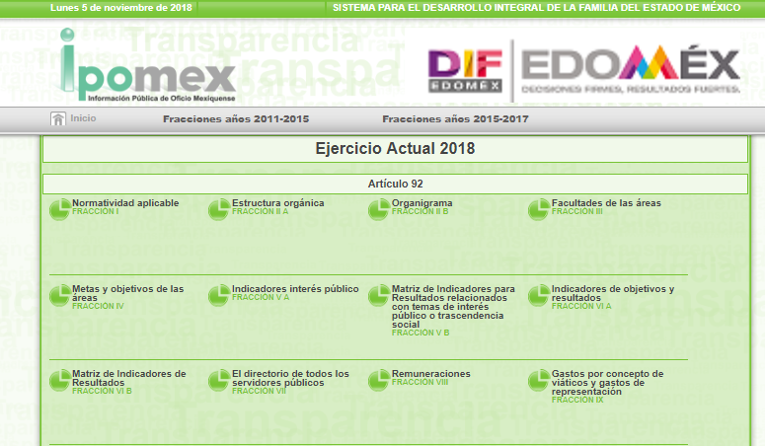
- Derivado de lo anterior, se hace el señalamiento que la información solicitada corresponde a una Obligación de Transparencia Común, prevista en la Ley de Transparencia y Acceso a la Información Pública del Estado de México y Municipios, que a la letra establece:
“Artículo 92. Los sujetos obligados deberán poner a disposición del público de manera permanente y actualizada de forma sencilla, precisa y entendible, en los respectivos medios electrónicos, de acuerdo con sus facultades, atribuciones, funciones u objeto social, según corresponda, la información, por lo menos, de los temas, documentos y políticas que a continuación se señalan:

…
XLIII. Las actas y resoluciones del Comité de Transparencia de los sujetos obligados;
…”
(Énfasis añadido)

- Por consiguiente, es dable ordenar su entrega toda vez que es información que el Sujeto Obligado posee, genera y administra, aunado a que se trata de una Obligación de Transparencia Común.

- Finalmente respecto al inciso d) en el cual el Sujeto Obligado indicó que remitía la información concerniente al año 2017 y 2018, esta Ponencia Resolutora derivado de un análisis a la información adjuntada se percató que contenía datos personales como lo son los nombres de particulares/solicitantes y lugar de residencia, razón por la cual dichas actas no se dieron a conocer al ahora Recurrente; por consiguiente lo conducente es dar vista al Contralor Interno y Órgano de Control y Vigilancia a fin de que en ejercicio de sus atribuciones y de conformidad al artículo 190 de la Ley de Transparencia y Acceso a la Información Pública del Estado de México y Municipios, determine lo conducente, tal y como será señalado en el Considerando SEXTO.

- Es así como es dable ordenar las Actas del Comité de Transparencia correspondientes al uno (1) de enero de dos mil trece al tres (3) de septiembre de dos mil dieciocho en versión pública en términos del Considerando QUINTO.

- Finalmente, respecto del punto 8, consistente en la evidencia física y concreta del por qué no se tiene registrada toda la información en las fracciones del portal IPOMEX de este Sujeto Obligado, el Sujeto Obligado señaló que de acuerdo a las tablas de aplicabilidad de las obligaciones de transparencia comunes y específicas de los Sujetos Obligados en materia de transparencia y acceso a la información y las fracciones contempladas en el artículo 92 se han estado actualizando periódicamente y de acuerdo a los Lineamientos Técnicos Generales para la publicación y homologación y estandarización de la información y obligaciones, en alguna de las fracciones no tiene información es porque no se ha generado información al momento.

- En ese orden de ideas, es importante señalar que el derecho de acceso a la información pública se satisface en aquellos casos en que se entregue el soporte documental en que conste la información pública, toda vez que, los Sujetos Obligados no tienen el deber de generar, poseer o administrar la información pública con el grado de detalle solicitado, esto es, que no tienen el deber de generar un documento ad hoc, para satisfacer el derecho de acceso a la información pública, como anteriormente ha quedado estipulado, por lo cual dicho punto queda solventado.

- Además, para dar mayor certeza al ahora Recurrente se le informa que la solicitud de información no es la vía para denunciar por el Incumplimiento a las Obligaciones de Transparencia, ya que el trámite se encuentra previsto en el Capítulo VI de la Ley de Transparencia y Acceso a la Información Pública del Estado de México y Municipios, por lo cual, se le dejan a salvo sus derechos para realizar las acciones que considere pertinentes.

QUINTO. De la Versión Pública
- Como ya se ha señalado en el considerando anterior el Sujeto Obligado, deberá entregar diversa información concerniente a la presente solicitud de información, y en el que caso que en dichos documentos se adviertan datos personales susceptibles de clasificarse como confidenciales deberá de realizarse una versión pública en la que se deje a la vista los datos que ofrezcan la información requerida.

Requisitos previos.

- El artículo 122 de la Ley en materia señala que los sujetos obligados determinan que la información actualiza alguno de los supuestos de clasificación y que son los titulares de las áreas los encargados de clasificar la información. En consecuencia, son los titulares de las áreas que administran la información los que aprueban su clasificación. Al hacerlo tienen que precisar de qué información se trata que forme parte de algún documento señalando el supuesto de clasificación.

- Además, se debe señalar el procedimiento, de los tres que establece el artículo 132 Ley en comento por el que se realiza dicha clasificación, a saber, cuando se atiende una solicitud de acceso a la información, porque lo determina una autoridad competente o porque se va a generar una versión pública para cumplir con sus obligaciones.

- El último de estos requisitos previos consiste en que no se pueden emitir acuerdos de carácter general ni particular, según lo dispone el artículo 134 de la Ley en materia respectivamente, esto es, no se puede hacer un acuerdo para clasificar de manera general todos los documentos de un expediente o área, sin individualizar su análisis y tampoco se puede hacer un acuerdo por cada dato que se vaya a clasificar dentro de un documento con diez datos, por ejemplo, susceptibles de ser clasificados.

Supuesto de clasificación.

- Cuando un documento requerido contiene datos persónales susceptible de clasificarse como confidencial, resulta procedente dicha clasificación conforme a lo señalado por los artículos 3 fracciones IX, XX, XXI y XLV; 91, 137 y 143 fracción I de la Ley de Transparencia y Acceso a la Información Pública del Estado de México y Municipios.
Artículo 3. Para los efectos de la presente Ley se entenderá por:
(…)
IX. Datos personales: La información concerniente a una persona, identificada o identificable según lo dispuesto por la Ley de Protección de Datos Personales del Estado de México;
(…)
XX. Información clasificada: Aquella considerada por la presente Ley como reservada o confidencial;
XXI. Información confidencial: Se considera como información confidencial los secretos bancario, fiduciario, industrial, comercial, fiscal, bursátil y postal, cuya titularidad corresponda a particulares, sujetos de derecho internacional o a sujetos obligados cuando no involucren el ejercicio de recursos públicos;
(…)
XLV. Versión pública: Documento en el que se elimine, suprime o borra la información clasificada como reservada o confidencial para permitir su acceso.
(…)
Artículo 91. El acceso a la información pública será restringido excepcionalmente, cuando ésta sea clasificada como reservada o confidencial.
(…)
Artículo 137. Cuando un mismo medio, impreso o electrónico, contenga información pública y reservada o confidencial, la Unidad de Transparencia para efectos de atender una solicitud de información, deberán elaborar una versión pública en la que se testen las partes o secciones clasificadas, indicando su contenido de manera genérica y fundando y motivando su clasificación.
(…)
Artículo 143. Para los efectos de esta Ley se considera información confidencial, la clasificada como tal, de manera permanente, por su naturaleza, cuando:
I. Se refiera a la información privada y los datos personales concernientes a una persona física o jurídico colectiva identificada o identificable;
La información confidencial no estará sujeta a temporalidad alguna y sólo podrán tener acceso a ella los titulares de la misma, sus representantes y los servidores públicos facultados para ello.
No se considerará confidencial la información que se encuentre en los registros públicos o en fuentes de acceso público, ni tampoco la que sea considerada por la presente ley como información pública.
- Mientras que el artículo 130 de la Ley en materia señala que la aplicación de estos supuestos debe de realizarse de manera restrictiva y limitada, por lo que debe acreditarse que se cumple con esta condición y no se pueden ampliar las excepciones o supuestos de clasificación aduciendo analogía o mayoría de razón.

- Como consecuencia de lo anterior, el sujeto obligado debe identificar claramente el tipo de información y hacer un juicio de subsunción o encaje para acreditar que el supuesto de hecho corresponde estrictamente con la hipótesis jurídica. Esto también lo debe de realizar el servidor público habilitado y el titular del área que administra la información.

- Una vez hecho lo anterior, se remite la información al Titular de la Unidad de Transparencia, con el acuerdo de clasificación correspondiente, para que sea sometido al conocimiento del Comité de Transparencia.

La intervención del Comité de Transparencia.

Formalidades para emitir el acuerdo de clasificación.
- Para la clasificación de la información se requiere cumplir con las formalidades señaladas en la Ley de Transparencia y Acceso a la Información Pública del Estado de México y Municipio, en sus artículo 128 primer párrafo, 149, así como los establecidos en los Lineamientos Generales en Materia de Clasificación y Desclasificación de la Información segundo fracción III, Quincuagésimo sexto, Quincuagésimo séptimo fracciones I, II, III y Quincuagésimo octavo así como para la Elaboración de Versiones Públicas.
Artículo 128. En los casos en que se niegue el acceso a la información, por actualizarse alguno de los supuestos de clasificación, el Comité de Transparencia deberá confirmar, modificar o revocar la decisión.
Artículo 149. El acuerdo que clasifique la información como confidencial deberá contener un razonamiento lógico en el que demuestre que la información se encuentra en alguna o algunas de las hipótesis previstas en la presente Ley.
Segundo. Para efectos de los presentes Lineamientos Generales, se entenderá por:
IV. Comité de Transparencia: La instancia a la que hace referencia el artículo 43 de la Ley General de Transparencia y Acceso a la Información Pública, así como la referida en la Ley Federal y en las legislaciones locales, que tiene entre sus funciones las de confirmar, modificar o revocar las determinaciones en materia de clasificación de la información que realicen los titulares de las áreas de los sujetos obligados
Quincuagésimo sexto. La versión pública del documento o expediente que contenga partes o secciones reservadas o confidenciales, será elaborada por los sujetos obligados, previo pago de los costos de reproducción, a través de sus áreas y deberá ser aprobada por su Comité de Transparencia.
Quincuagésimo séptimo. Se considera, en principio, como información pública y no podrá omitirse de las versiones públicas la siguiente:
I. La relativa a las Obligaciones de Transparencia que contempla el Título V de la Ley General y las demás disposiciones legales aplicables;
II. El nombre de los servidores públicos en los documentos, y sus firmas autógrafas, cuando sean utilizados en el ejercicio de las facultades conferidas para el desempeño del servicio público, y
III. La información que documente decisiones y los actos de autoridad concluidos de los sujetos obligados, así como el ejercicio de las facultades o actividades de los servidores públicos, de manera que se pueda valorar el desempeño de los mismos.
Lo anterior, siempre y cuando no se acredite alguna causal de clasificación, prevista en las leyes o en los tratados internaciones suscritos por el Estado mexicano.
Quincuagésimo octavo. Los sujetos obligados garantizarán que los sistemas o medios empleados para eliminar la información en las versiones públicas no permitan la recuperación o visualización de la misma.
- Evidentemente, esta decisión implica una restricción a un derecho humano, por lo tanto, puede generar un agravio al particular y, en consecuencia, es necesario que el acto reúna con los requisitos elementales, entre ellos, que la autoridad que va a emitir el acto de autoridad sea la legalmente facultada para ello, es decir, que cumpla con el principio de reserva de ley, por lo que no está demás señalar que el artículo 45 de la Ley de Transparencia, claramente señala que el Comité de Transparencia, legalmente facultado para emitir el acuerdo de clasificación, se integra por el Titular de la Unidad de Transparencia, el responsable del área coordinadora de archivos y el titular del órgano interno de control, integrado siempre por un número impar y que no debe de existir dependencia jerárquica entre sus integrantes. Cualquier otra composición del Comité puede generar vicios de legalidad de origen en el acto que restringe un derecho humano.

- La decisión de confirmar, modificar o revocar la clasificación deberá de asentarse en un documento que registre la determinación a la que se llegue después de un análisis minucioso a partir de lo aprobado por el Titular del área que administra la información, cuyo análisis debe integrarse en la agenda de los asuntos a tratar en las sesiones, se insiste, a partir de las decisiones adoptadas previamente por los titulares de áreas y que son sujetas a control, en primera instancia, por el Comité de Transparencia.

Requisitos de fondo del acuerdo de clasificación

- Como se ha señalado antes, al hacer el juicio de subsunción o encaje entre el supuesto de hecho y la hipótesis jurídica, se debe acreditar la estricta correspondencia entre un elemento y otro. Ahora, en esta parte del procedimiento, que se desahoga en sede del Comité de Transparencia, la ley nos aporta mayores luces para cumplir con dicha acreditación. En el artículo 131 de la Ley en materia.
Artículo 131. La carga de la prueba para justificar toda negativa de acceso a la información, por actualizarse cualquiera de los supuestos de clasificación previstos en esta Ley corresponderá a los sujetos obligados; en tal caso deberá fundar y motivar debidamente la clasificación de la información, de conformidad con lo previsto en la presente Ley.

- De lo anterior, se desprende que para una correcta clasificación total o parcial, esto es determinar los datos que se suprimen en las versiones públicas, es necesario fundar y motivar, de manera correcta, la clasificación; considerando que todo acto que la autoridad pronuncie en el ejercicio de sus atribuciones, debe expresar los fundamentos legales que le dieron origen y las razones por las que se deben aplicar al caso concreto.

- Por su parte, el intérprete judicial del país ha establecido una jurisprudencia respecto a qué debe entenderse por fundamentación y motivación, en los siguientes términos:
FUNDAMENTACIÓN Y MOTIVACIÓN. La debida fundamentación y motivación legal, deben entenderse, por lo primero, la cita del precepto legal aplicable al caso, y por lo segundo, las razones, motivos o circunstancias especiales que llevaron a la autoridad a concluir que el caso particular encuadra en el supuesto previsto por la norma legal invocada como fundamento.
SEGUNDO TRIBUNAL COLEGIADO DEL SEXTO CIRCUITO.
Amparo directo 194/88. Bufete Industrial Construcciones, S.A. de C.V. 28 de junio de 1988. Unanimidad de votos. Ponente: Gustavo Calvillo Rangel. Secretario: Jorge Alberto González Álvarez.
Revisión fiscal 103/88. Instituto Mexicano del Seguro Social. 18 de octubre de 1988. Unanimidad de votos. Ponente: Arnoldo Nájera Virgen. Secretario: Alejandro Esponda Rincón.
Amparo en revisión 333/88. Adilia Romero. 26 de octubre de 1988. Unanimidad de votos. Ponente: Arnoldo Nájera Virgen. Secretario: Enrique Crispín Campos Ramírez.
Amparo en revisión 597/95. Emilio Maurer Bretón. 15 de noviembre de 1995. Unanimidad de votos. Ponente: Clementina Ramírez Moguel Goyzueta. Secretario: Gonzalo Carrera Molina.
Amparo directo 7/96. Pedro Vicente López Miro. 21 de febrero de 1996. Unanimidad de votos. Ponente: María Eugenia Estela Martínez Cardiel. Secretario: Enrique Baigts Muñoz.

- Así, en un acto de autoridad se cumple con la debida fundamentación cuando se cita el precepto legal aplicable al caso concreto y la debida motivación cuando se expresan las razones, motivos o circunstancias que tomó en cuenta la autoridad para adecuar el hecho a los fundamentos de derecho.

- Ahora bien, para cada caso además de fundar y motivar, se debe identificar con claridad que datos contenidos en las documentales que son susceptibles de suprimirse por ejemplo, si una documental de naturaleza pública como lo es la nómina general, si bien el dato de sus remuneraciones es eminentemente público, no así todos los datos contenidos en dicho documento que son datos personales del servidor público que no tienen ninguna injerencia en el tema de la transparencia y la rendición de cuentas, por ejemplo, Clave Única de Registro de Población (CURP), Registro Federal de Contribuyentes (R.F.C.), clave de ISSEMYM, número de cuenta, deducciones (concepto y monto) de sindicato, mutualidad, ayuda por defunción, fondo de resistencia sindical, caja de ahorro, seguro de vida, ausentismo, Cadenas Originales del Sellos Digitales y los Códigos Bidimensionales, también denominados Códigos QR, estos son datos susceptibles de clasificarse como confidenciales mediante una versión pública que deje a la vista los datos que ofrezcan la información requerida.

- Por lo tanto, la entrega de documentos, en su versión pública, debe acompañarse necesariamente del Acuerdo del Comité de información que la sustente, en el que se expongan los fundamentos y razonamientos que llevaron al Sujeto Obligado a testar, suprimir o eliminar datos de dicho soporte documental, ya que no hacerlo implica que lo entregado no es legal ni formalmente una versión pública, sino más bien una documentación ilegible, incompleta o tachada; pues no señalar las razones por las que no se aprecian determinados datos, ya sea porque se testan o suprimen, deja al solicitante en estado de incertidumbre, al no conocer o comprender porque no aparecen en la documentación respectiva, es decir, si no se exponen de manera puntual las razones de ello se estaría violentando desde un inicio el derecho de acceso a la información del solicitante.

- De estos dispositivos legales, se desprende que el derecho de acceso a la información pública tiene como limitante el respeto a la intimidad y a la vida privada de las personas, es por ello que este Instituto debe cuidar que los datos personales que obren en poder de los sujetos obligados sean protegidos y únicamente se den a conocer aquéllos que abonen a la rendición de cuentas y a la transparencia en el ejercicio de las atribuciones que tienen conferidas. De este modo, en armonía entre los principios constitucionales de máxima publicidad y de protección de datos personales, la ley permite la elaboración de versiones públicas en las que se suprima aquella información relacionada con la vida privada de los particulares y de los servidores públicos.

- Si el servidor público incumple con estas formalidades y entrega la información sin proteger los datos personales incumple con lo que estipula las disposiciones legales establecidas, asimismo que si entrega un documento testado sin el debido acuerdo de clasificación.

SEXTO. Vista a los órganos de control interno

- Es necesario resaltar que el recurso de revisión previsto en la Ley de la materia no es el medio para investigar y en su caso, sancionar a servidores públicos por la entrega de información susceptible de clasificarse, como lo es, estado civil, teléfono celular, dirección, nombres de solicitantes, entre otros; sin embargo, dados los planteamientos que se formularon al presentarse el recurso de revisión, se dará vista al área competente para que en ejercicio de sus atribuciones realice las investigaciones pertinentes por las omisiones detectadas atribuibles al Sujeto Obligado, siendo estas el dejar a la vista nombre de solicitantes, información que debió de haberse clasificado como confidencial.

- Por ello, es conveniente señalar la fracción X, del artículo 36, de la Ley de Transparencia y Acceso a la Información Pública del Estado de México y Municipios, que establece:
“Artículo 36. El Instituto tendrá, en el ámbito de su competencia, las siguientes atribuciones:
…
X. Hacer del conocimiento del órgano de control interno o equivalente de cada Sujeto Obligado las infracciones a esta Ley;
…”
- Asimismo, este Pleno hará del conocimiento del órgano de control de este Instituto de las infracciones en que el Sujeto Obligado incurrió, toda vez que la naturaleza de investigar y sancionar corresponde a un ente distinto a éste a través de un procedimiento diferente al recurso de revisión, lo cual se encuentra previsto en la Ley de Transparencia Acceso a la Información Pública del Estado de México y Municipios específicamente en sus artículos 190, 222 y 223 que señalan lo siguiente:
“Artículo 190. Cuando el Instituto determine durante la sustanciación del recurso de revisión que pudo haberse incurrido en una probable responsabilidad por el incumplimiento a las obligaciones previstas en esta Ley y las demás disposiciones jurídicas aplicables en la materia, deberá hacerlo del conocimiento del órgano de control interno de la instancia competente para que éste inicie, en su caso, el procedimiento de responsabilidad respectivo, cuyo resultado deberá de ser informado al Instituto.
Artículo 222. Son causas de responsabilidad administrativa de los servidores públicos de los sujetos obligados, por incumplimiento de las obligaciones establecidas en la materia de la presente Ley, las siguientes:
…
I. Cualquier acto u omisión que provoque la suspensión o deficiencia en la atención de las solicitudes de información;
…
Artículo 223. El Instituto dará vista a la Contraloría Interna y Órgano de Control y Vigilancia en términos de la Ley de Responsabilidades de los Servidores Públicos del Estado y Municipios, para que determine el grado de responsabilidad de quienes incumplan con las obligaciones de la presente Ley.”
(Énfasis añadido)

- Consecuentemente, en términos del artículo 179 fracción V resultan fundadas las razones o motivos de inconformidad hechos valer por la recurrente en el recurso de revisión en merito, en razón de la entrega de la información incompleta.

- Finalmente, en términos del artículo 186 fracción IV este Pleno determina MODIFICAR la respuesta del sujeto Obligado y ORDENAR la entrega de la información del presente recurso de revisión en versión pública toda vez que hubo afectación al derecho de acceso a la información pública establecido constitucionalmente a favor del particular ya que hubo omisión de información.

- Por lo anteriormente expuesto y fundado este ÓRGANO GARANTE emite los siguientes.

R E S O L U T I V O S

PRIMERO. Resultan fundadas las razones o motivos de inconformidad hechos valer en el recurso de revisión 03633/INFOEM/IP/RR/2018 en términos de los Considerandos CUARTO y QUINTO de la presente resolución.
SEGUNDO. Se MODIFICA la respuesta emitida por el Sistema para el Desarrollo Integral de la Familia del Estado de México y se ORDENA entregar vía Sistema de Acceso a la Información Mexiquense (SAIMEX), en versión pública la siguiente información:
- El o los documentos donde consten las capacitaciones que haya recibido en materia de transparencia y rendición de cuentas la Titular de la Unidad de Transparencia, al tres (3) de septiembre de dos mil dieciocho;
- El o los documentos donde consten los nombramientos faltantes de los Servidores Públicos Habilitados al tres (3) de septiembre de dos mil dieciocho;
- El o los documentos donde conste el nombre del responsable, el nombre del administrador y el nombre del encargado de las Bases de Datos Personales en posesión del Sujeto Obligado al tres (3) de septiembre de dos mil dieciocho; y
- Las Actas del Comité de Transparencia correspondientes del uno (1) de enero de dos mil trece al tres (3) de septiembre de dos mil dieciocho.

Para el caso de que no se haya recibido alguna capacitación señalada en el numeral 1 y por lo tanto el Sujeto Obligado no hubiera generado, poseído o administrado la información deberá de explicar las causas por las que no se cuente con la información requerida.

Para efectos de lo anterior se deberá emitir el Acuerdo del Comité de Transparencia en términos del Considerando Quinto y de los artículos 49 fracción VIII y 132 fracción II de la Ley de Transparencia y Acceso a la Información Pública del Estado de México y Municipios, en el que funde y motive las razones sobre los datos que se supriman o eliminen dentro del soporte documental respectivo objeto de las versiones públicas que se formulen y se ponga a disposición de --------------------------------------------------------------------------

TERCERO. Notifíquese al Titular de la Unidad de Transparencia del SUJETO OBLIGADO, para que conforme a los artículos 186 último párrafo, 189 párrafo segundo y 199 de la Ley de Transparencia y Acceso a la Información Pública del Estado de México y Municipios, vigente, dé cumplimiento a lo ordenado dentro del plazo de diez días hábiles, debiendo rendir a este Instituto el informe de cumplimiento de la resolución en un plazo de tres días hábiles posteriores.

CUARTO. Notifíquese a --------------------------------------------------------------------- la presente resolución.

QUINTO. Se hace del conocimiento de ------------------------------------------------- ------------------------ que, de conformidad con lo establecido en el artículo 196 de la Ley de Transparencia y Acceso a la Información Pública del Estado de México y Municipios, en caso de que considere que la resolución le cause algún perjuicio podrá impugnarla vía juicio de amparo en los términos de las leyes aplicables.

SEXTO. Gírese oficio al Contralor Interno y Órgano de Control y Vigilancia de este Instituto para hacer de su conocimiento la presente resolución a fin de que en ejercicio de sus atribuciones y de conformidad al artículo 190 de la Ley de Transparencia y Acceso a la Información Pública del Estado de México y Municipios, determine lo conducente, en términos del Considerando SEXTO.

ASÍ LO RESUELVE, POR UNANIMIDAD DE VOTOS, EL PLENO DEL INSTITUTO DE TRANSPARENCIA, ACCESO A LA INFORMACIÓN PÚBLICA Y PROTECCIÓN DE DATOS PERSONALES DEL ESTADO DE MÉXICO Y MUNICIPIOS, CONFORMADO POR LOS COMISIONADOS ZULEMA MARTINEZ SANCHEZ; EVA ABAID YAPUR; JOSÉ GUADALUPE LUNA HERNÁNDEZ, JAVIER MARTÍNEZ CRUZ Y LUIS GUSTAVO PARRA NORIEGA; EN LA CUADRAGÉSIMA CUARTA SESIÓN ORDINARIA CELEBRADA EL VEINTIOCHO (28) DE NOVIEMBRE DE DOS MIL DIECIOCHO, ANTE EL SECRETARIO TÉCNICO DEL PLENO ALEXIS TAPIA RAMÍREZ.

Zulema Martínez Sánchez
Comisionada Presidenta
(Rúbrica)
Eva Abaid Yapur  Comisionada  (Rúbrica) | José Guadalupe Luna Hernández  Comisionado  (Rúbrica)
Javier Martínez Cruz  Comisionado  (Rúbrica) | Luis Gustavo Parra Noriega  Comisionado  (Rúbrica)
Alexis Tapia Ramírez
Secretario Técnico del Pleno
(Rúbrica)

Esta hoja corresponde a la resolución del veintiocho (28) de noviembre de dos mil dieciocho emitida en el recurso de revisión 03633/INFOEM/IP/RR/2018.

Consultable en: http://legislacion.edomex.gob.mx/sites/legislacion.edomex.gob.mx/files/files/pdf/rgl/vig/rglvig219.pdf
Consultable en: http://difem.edomex.gob.mx/organigrama
Artículo 3 fracción XXXIX de la Ley de Transparencia y Acceso a la Información Pública del Estado de México y Municipios
“De continuo hacemos un tipo de juicios que podemos llamar de encaje, y que dan lugar a enunciados del tipo ‘x es un Y’. Si sabemos o asumimos que todos los objetos o seres que reúnen las propiedades a, b y c pertenecen al conjunto de los J, cada vez que encontramos uno que tiene esas tres propiedades decimos que es un J. Y también incorporamos excepciones, como cuando asumimos que no pertenece a la categoría de los J el ser que tiene la propiedad d, aunque tenga cualesquiera otras. Entonces, de un x que tenga las propiedades a, b, c y d diremos que no es un J. Todo esto, en verdad, son obviedades, casi perogrulladas, pero veremos que conviene aquí explicitarlas e ir paso a paso. “También en el campo general de lo normativo realizamos, todo el rato, juicios de encaje, sea respecto de acciones, de estados de cosas o de sujetos. Si en el sistema normativo de referencia asumimos que el homicidio es una acción consistente en matar a otro de modo intencional o imprudente, calificaremos como homicidio la acción por la que A mató a B intencional o imprudentemente… “En la teoría jurídica más tradicional, a esos que he llamado juicios de encaje se les llama subsunciones o juicios de subsunción. Subsunciones o juicios de encaje de ese tipo, positivos o negativos, los hacemos sin parar en todo el ámbito de lo normativo, no sólo en el del derecho” GARCÍA AMADO, Juan Antonio. “¿Qué es ponderar? Sobre implicaciones y riesgos de la ponderación” en Revista Iberoamericana de Argumentación, No. 13, 2016. Pp 1-19.
Artículo 3. Para los efectos de la presente Ley se entenderá por: (…) IX. Datos personales: La información concerniente a una persona, identificada o identificable según lo dispuesto por la Ley de Protección de Datos Personales del Estado de México;

